
администрация МУНИЦИПАЛЬНОГО ОБРАЗОВАНИЯ
СОСНОВОБОРСКИЙ ГОРОДСКОЙ ОКРУГ ЛЕНИНГРАДСКОЙ ОБЛАСТИ

постановление

от 27/08/2026 № 2569

О внесении изменений в постановление администрации
Сосновоборского городского округа от 18.04.2023 № 1088
«Об утверждении Порядка составления и утверждения
отчета о результатах деятельности муниципального
учреждения и об использовании закрепленного за ним
муниципального имущества»

В соответствии с требованием Федерального закона от 12.01.1996 № 7-ФЗ «О некоммерческих организациях», приказом Минфина России от 02.11.2021 № 171н «Об утверждении Общих требований к порядку составления и утверждения отчета о результатах деятельности муниципального учреждения и об использовании закрепленного за ним муниципального имущества», администрация Сосновоборского городского округа п о с т а н о в л я е т:

- Внести изменения в порядок составления и утверждения отчета о результатах деятельности муниципального учреждения и об использовании закрепленного за ним муниципального имущества (далее – Порядок), утвержденный постановлением администрации Сосновоборского городского округа от 18.04.2023 № 1088 «Об утверждении Порядка составления и утверждения отчета о результатах деятельности муниципальногоучреждения и об использовании закрепленного за ним муниципального имущества»:
1.1. Пункт 2 Порядка изложить в следующей редакции:
«2. Отчет учреждения, утверждаются руководителем учреждения и представляются в отраслевой (функциональный) орган администрации Сосновоборского городского округа, в том числе с правами юридического лица, осуществляющий функции и полномочия учредителя (далее – Учредитель), не позднее 15 марта года, следующего за отчетным.
Учредитель в течение 5 рабочих дней с момента предоставления учреждением Отчёта рассматривает Отчет и в случаях установления факта недостоверности предоставленной учреждением информации и (или) представления указанной информации не в полном объеме направляет учреждению Отчёт на доработку с указанием причин, послуживших основанием для необходимости его доработки.
Уточнённый Отчет учреждением представляется Учредителю в течение 3 рабочих дней с момента направления Учредителем Отчёта на доработку.»
1.2. Пункт 3 Порядка изложить в следующей редакции:
«3. Согласованный Учредителем Отчет учреждения не позднее 01 апреля года, следующего за отчётным, или первого рабочего дня, следующего за указанной датой, размещается в сети Интернет на сайте bas.gov.ru. Отчет, не содержащий сведения, составляющие государственную тайну или иную охраняемую законом тайну, составляется и утверждается в форме электронных документов. Отчет, содержащий сведения, составляющие государственную или иную охраняемую законом тайну, составляется и утверждается учреждением в форме бумажного документа с соблюдением законодательства Российской Федерации о защите государственной тайны.»
1.3. Буллит 2 пункта 5 Порядка изложить в следующей редакции:
«- сведения об оказываемых услугах, выполняемых работах сверх установленного государственного (муниципального) задания, а также выпускаемой продукции, формируемые бюджетными и автономными учреждениями, а также по решению органа - учредителя казенными учреждениями в соответствии с пунктом 8 настоящего Порядка;»
1.4. Буллит 5 пункта 6 Порядка изложить в следующей редакции:
«- сведения об особо ценном движимом имуществе (за исключением транспортных средств), формируются бюджетными и автономными учреждениями в соответствии с пунктом 18 настоящего Порядка;»
1.5. Третий абзац пункта 12 Порядка изложить в следующей редакции:
«Информация о численности административно-управленческого персонала формируется с указанием численности: руководителя, заместителей руководителя учреждения, руководителей структурных подразделений, а также, по решению органа - учредителя, работников, осуществляющих правовое и кадровое обеспечение деятельности учреждения, ведение бухгалтерского, налогового (управленческого) учета, финансово-экономических служб, работников, осуществляющих информационно-техническое обеспечение деятельности и ведение делопроизводства.»

2. Отделу по связям с общественностью (пресс-центр) разместить настоящее постановление на официальном сайте Сосновоборского городского округа.

3. Общему отделу администрации обнародовать настоящее постановление на электронном сайте городской газеты «Маяк».

4. Настоящее постановление вступает в силу со дня официального обнародования.

5. Контроль за исполнением настоящего постановления оставляю за собой.

Первый заместитель главы администрации
Сосновоборского городского округа С.Г. Лютиков

Смольянинова Светлана Сергеевна
Тел. (81369) 2-43-52
Отдел учета и отчетности БГ

СОГЛАСОВАНО:

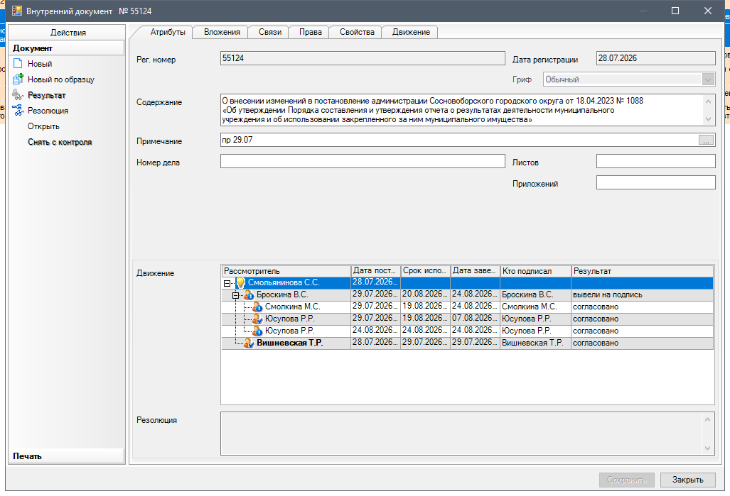

Рассылка:
КУМИ, КО, ЦБ адм.,
КЖКХ, КАГИЗ, ОРКиТ, ОФКиС,
ОМП , ОЭР, Пресс-центр,
прокуратура

